NACRT
Na osnovu člana 3 stava 1 tačke 1, člana 4, stava 2 i člana 5 Odluke o izgradnji lokalnih objekata od opšteg interesa („Sl.list CG – opštinski propisi“, broj 14/22, 59/22, 30/23, 12/26), člana 38 Zakona o lokalnoj samoupravi (“Sl.list CG” br. 02/18, 34/19, 38/20, 50/22 i 84/22) i člana 36 Statuta Opštine Kotor ("Službeni list Crne Gore – opštinski propisi" br. 37/19), Skupština Opštine Kotor, na sjednici održanoj dana _________2026.godine, donijela je
O D L U K U
o utvrđivanju lokacije za izgradnju dionice četiri 10kV kablovska voda za uklapanje TS 35/10kV “Grbalj 2” od tačke “A”, odnosno tačke “B”, do tačke “U” (u putnom pojasu Bulevara Tivat-Jaz), KO Gorovići, KO Lastva, KO Glavati, Opština Kotor

Član 1
Ovom Odlukom određuje se lokacija sa elementima urbanističko-tehničkih uslova za izradu projektne dokumentacije za izgradnju dionice četiri 10kV kablovska voda za uklapanje TS 35/10kV “Grbalj 2” od tačke “A”, odnosno tačke “B”, do tačke “U” (u putnom pojasu Bulevara Tivat-Jaz), na djelovima kat.parc. br. 1110/2, 1108/3, 1109/3, 1110/3, 1115/2, 1116/2, 1128/2, 1132/2, 1127, 1126/3, 1126/4 K.O. Gorovići, djelovima kat.parc. br. 63/1, 63/2, 61/2 K.O. Lastva i dijelu 1121/1 K.O. Glavati, opština Kotor (kao i na katastarskim parcelama koje nastanu parcelacijom navedenih parcela).

Kako se radi o izgradnji infrastrukturnih objekata, isti se smatra lokalnim objektom od opšteg interesa.

Inicijativu za donošenje ove Odluke podnio je CEDIS.
Član 2
PROGRAMSKI ZADATAK SA ELEMENTIMA URBANISTIČKO-TEHNIČKIH USLOVA

CILJ I PREDMET
U cilju obezbjeđivanja pouzdanog i kvalitetnog napajanja električnom energijom potrošača, na području Opštine Kotor, CEDIS je planirao izgradnju dionice četiri 10kV kablovska voda za uklapanje TS 35/10kV “Grbalj 2” od tačke “A”, odnosno tačke “B”, do tačke “U” (u putnom pojasu Bulevara Tivat-Jaz), K.O. Gorovići, K.O. Lastva, K.O. Glavati, Opština Kotor.
UVOD
Sekretarijat za urbanizam, stanovanje i uređenje prostora Opštine Kotor pokrenuo je postupak po zahtjevu CEDISA koji je dostavio projektno rješenje trase i lokacije koja se nalazi u naselju Kovači, u cilju izrade programskog zadatka sa elementima urbanističko-tehničkih uslova. Po službenoj dužnosti pribavljena je saobraćajna saglasnost Uprave za saobraćaj, broj: 03/01-10033/2 od 22.09.2026. godine.
Naime, Prostorno urbanistički plan Kotora, koji je stupio na snagu 2020. godine, zamijenio je detaljnije razrađene planove za ova područja pa je za izdavanje UTU bio potreban strateški pristup sagledavanja svakog predmeta pojedinačno. Imajući u vidu razmjeru i ažurnost podloga na kojima se rade planovi i da isti ne sadrže detaljna rješenja razrade elektroenergrtske infrastukture, a postojeća mreža nema dovoljne kapacitete, nophodno je pojedinačno sagledavanje lokacije i umrežavanje sa postojećim sistemom.
Na osnovu Odluke o izgradnji lokalnih objekata od opšteg interesa, u cilju definisanja preciznijih uslova i smjernica za građenje ovakvih objekata, moguće je da se za istu donese odgovarajuća odluka o utvrđivanju objekta od opšteg interesa sa programskim zadatkom i elementima urbanističko-tehničkih uslova, sačinjenih prema važećim tehničkim normativima i standardima struke, te smjernicama i pravilima uređenja i izgradnje koje su date važećim planovima.

SKICA LOKACIJE
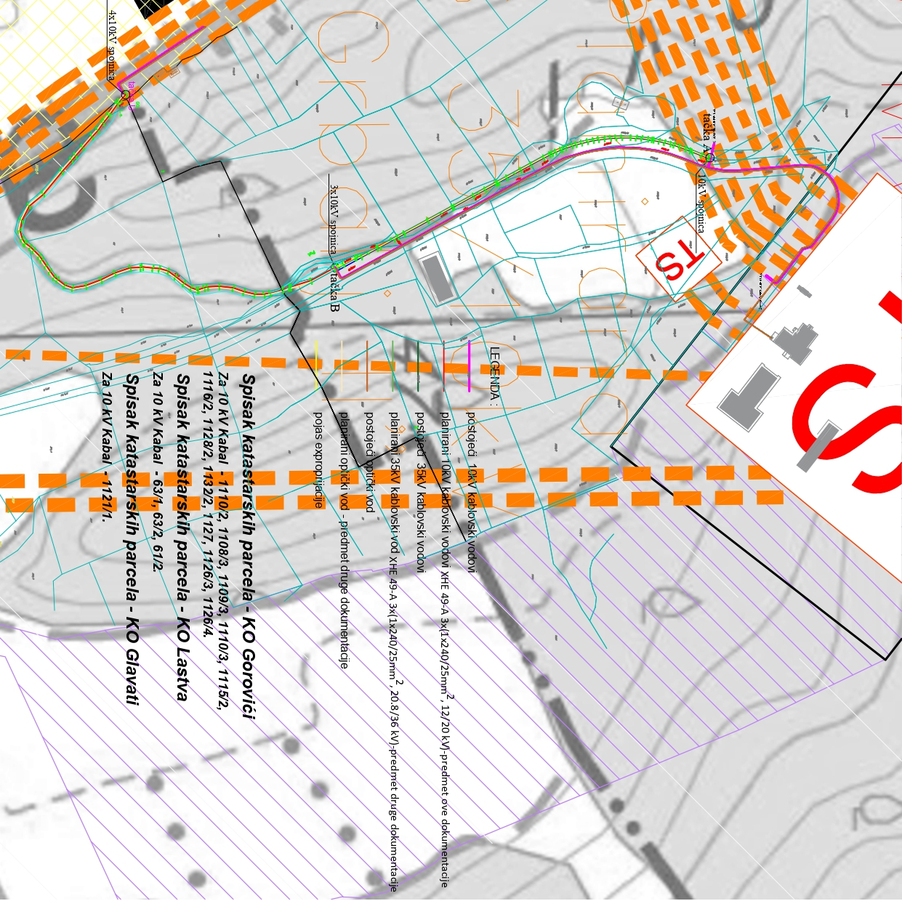
Preklop trase planiranog kablovskog voda sa kartom planirane elektro – energretske mreže PUP – Kotor
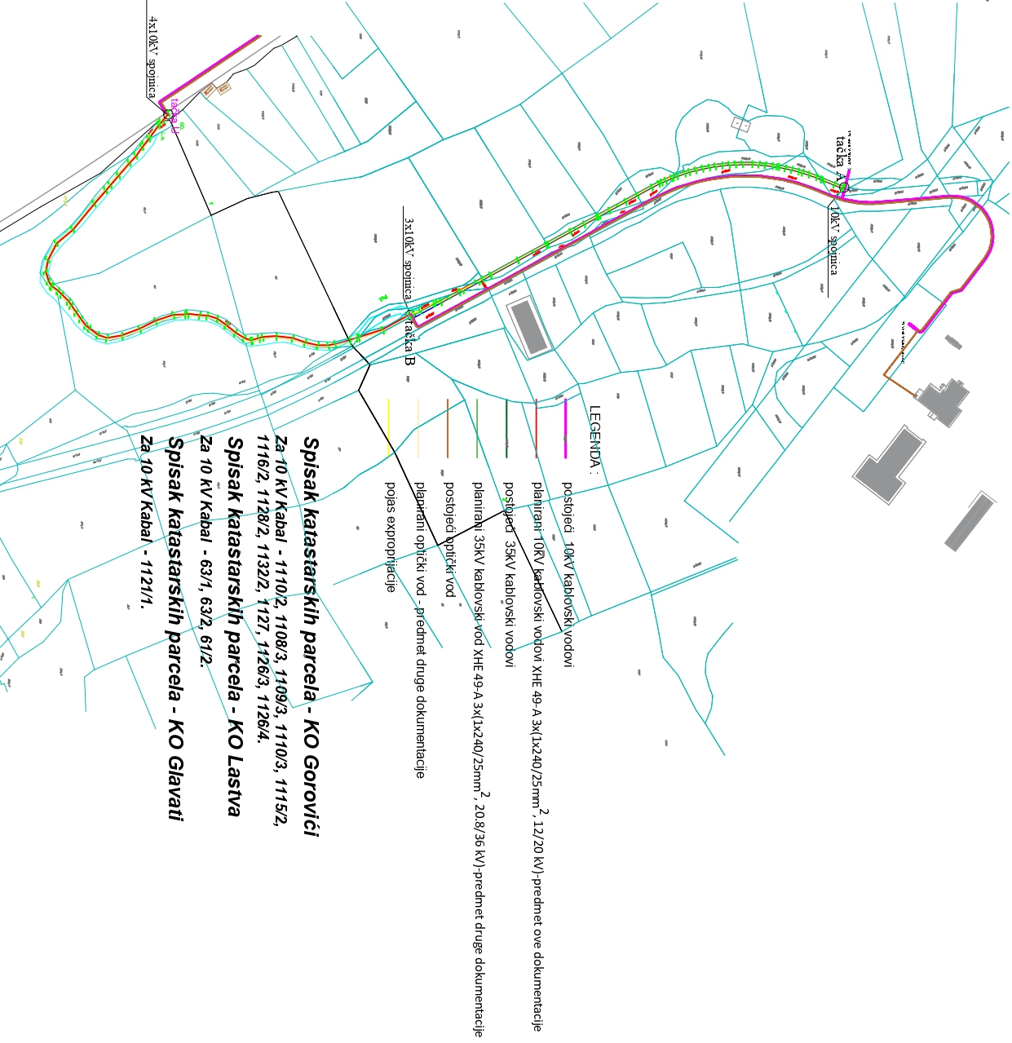
Situacija

USLOVI ZA IZRADU TEHNIČKE DOKUMENTACIJE ZA IZRADU GLAVNOG PROJEKTA – USLOVI DOSTAVLJENI OD STRANE CEDIS-A

 | OPŠTI PODACI
 | Investitor: |  | „CEDIS“ DOO Podgorica
 | Naziv objekta: |  | Izgradnja dionice četiri 10kV kablovska voda za uklapanje TS 35/10kV “Grbalj 2” od tačke “A”, odnosno tačke “B”, do tačke “U” (u putnom pojasu Bulevara Tivat-Jaz), KO Gorovići, KO Lastva, KO Glavati, Opština Kotor
 | Mjesto gradnje: |  | VN kablovski vodovi:  Na dijelu kat. parc. br. 1110/2, 1108/3, 1109/3, 1110/3, 1115/2, 1116/2, 1128/2, 1132/2, 1127, 1126/3, 1126/4 KO Gorovici, Opstina Kotor  Na dijelu kat. parc. br. 63/1, 63/2 , 61/2 KO Lastva, Opstina Kotor  Na dijelu kat. parc. br. 1121/1 KO Glavati, Opitina Kotor  I na svim katastarskim parcelama koje nastanu parcelacijom navedenih parcela.
 | Predmet projekta: |  | Izgradnja dionice četiri 10kV kablovska voda za uklapanje TS 35/10kV “Grbalj 2” od tačke “A”, odnosno tačke “B”, do tačke “U” (u putnom pojasu Bulevara Tivat-Jaz), KO Gorovići, KO Lastva, KO Glavati, Opština Kotor.
 | Uvodni dio: |  | Planovima razvoja CEDIS-a predviđeno je uklapanje TS 35/10kV “Grbalj 2” u 10kV mrežu i to fazno. U skladu sa ovim planovima prilikom izgradnje TS izvedeni su 10kV kablovski vodovi za pravac Kotor i pravac Budva do određenih tačaka-prva faza i potrebno ih je i dalje nastaviti.  U prvoj fazi do tačke “A” - (granica kat.parcela 1110/2 KO Gorovići) je izgrađen 10kV kablovski vod od TS 35/10kV “Grbalj 2”:  - Vod 2 (STS Simens) - TS 35/10 Grbalj 2 - MBTS 10/0,4kV “Br.11”, dionica od TS 35/10 “Grbalj 2" do granica kat.parcele 1110/2 KO Gorovići (tačka “A” na situacionom planu u prilogu).  Takođe u ovoj (prvoj) fazi do tačke “B” (granica kat.parcela 1126/2 KO Gorovići) su izgrađena tri 10kV kablovska voda od TS 35/10kV “Grbalj 2”:  - Vod 3 - TS 35/10 „Grbalj 2“ do STS 10/0,4kV „Markan“,  dionica od TS 35/10 „Grbalj 2” do granica kat.parcele 1126/2 KO Gorovići (tačka C na situacionom planu u prilogu)  - Vod 4 - TS 35/10 „Grbalj 2“ do 10kV DV „Grbalj 2-SM  853”, dionica od TS 35/10 „Grbalj 2” do granica kat. parcele 1126/2 KO Gorovići (tačka C na situacionom planu u prilogu)  - Vod 5 - TS 35/10 „Grbalj 2“ do 10kV DV „Grbalj 2-SM 748”, dionica od TS 35/10 „Grbalj 2“ do granica kat. parcele 1126/2 KO Gorovići (tačka C na situacionom planu u prilogu).  U tački “A” i u tački “B” na ove vodove predvidjeti 10kV spojnice I nastaviti do tačke “U” (tačka “U” je u putnom pojasu Bulevara  Tivat-Jaz, kat. parc br.1121/1 Ko Glavati).  U tački “U” planirati ugradnju 10kV spojnica na 10kV kablovske  vodove i povezivanje na postojeće 10kV vodove položene u  Bulevaru Tivat-Jaz.  Povezati na sledeći način:  - Vod 2 i 10kV kablovski vod povezati sa 10kV kablovskim  vodom za MBTS Br.11;  - Vod 3 i 10kV kablovski vod povezati sa 10kV kablovskim  vodom za STS „Markan”;  - Vod 4 i 10kV kablovski vod povezati sa 10kV kablovskim  vodom za SM 853；  - Vod 5 i 10kV kablovski vod povezati sa 10kV kablovskim  vodom za SM 748.  Zajedno u istom rovu od tačke “B” do tačke “U”, sa 10kV  kablovskim vodovima je planirano i polaganje 35kV kablovskog  voda i optičkog voda. 35kV kablovski vod i optički vod je predmet druge dokumentacije.  Planirani vodovi su tipa XHE 49-A 3x(1×240/25mm², 12/20 kV);  DIN oznaka NA2XS(F)2Y 3x(1×240/25mm²;12/20kV).
 | Posebna napomena: |  | Potrebno je predvidjeti uslove i trajanje probnog rada (u skladu sa članom 61 Zakona o izgradnji objekata).
 |  | TEHNIČKI PODACI ZA POSTOJEĆE 10KV KABLOVSKE VODOVE
 |  | Nazivni napon: |  | 10 kV
 |  | Vrsta voda: |  | Kablovski podzemni
 |  | Tip kablovskih vodova: |  | XHE 49-A 3x(1x150/25mm², 12/20 kV - za vod 2;  NA2XS(F)2Y 3x(1x150/25mm²;12/20kV),oznaka po DIN-u))  XHE 49-A 3x(1×240/25mm², 12/20 kV - za ostale vodove (vod 3, vod 4 i vod 5);  NA2XS(F)2Y 3x(1x240/25mm²;12/20kV), oznaka po DIN-u))
 |  | Dužina trase  Vod 2:  Vod 3:  Vod 4:  Vod 5: |  | Oko 250m;  Oko 500m;  Oko 500m;  Oko 500m.
 |  | Početna tačka  Vod 2:  Vod 3:  Vod 4:  Vod 5: |  | TS 35/10kV „Grbalj 2“, izvodna ćelija K17  TS 35/10kV „Grbalj 2“, izvodna ćelija K19  TS 35/10kV „Grbalj 2“, izvodna ćelija K20  TS 35/10kV „Grbalj 2“, izvodna ćelija K21
 |  | Krajna tačka  Vod 2:  Vod 3:  Vod 4:  Vod 5: |  | Tačka “A”, dato na situacionom planu u prilogu  Tačka “B”, dato na situacionom planu u prilogu  Tačka “B”, dato na situacionom planu u prilogu  Tačka “B”, dato na situacionom planu u prilogu
 |  | TEHNIČKI PODACI ZA NOVOPLANIRANE 10KV KABLOVSKE PODZEMNE VODOVE
 |  | Nazivni napon: |  | 10 kV
 |  | Vrsta voda: |  | Kablovski podzemni
 |  | Tip kablovskih vodova: |  | XHE 49-A 3x(1x240/25mm², 12/20 kV;  NA2XS(F)2Y3x(1x240/25mm²;12/20kV),oznaka po DIN-u))
 |  | Dužina trase  Vod 2:  Vod 3:  Vod 4:  Vod 5: |  | Oko 690m  Oko 400m  Oko 400m  Oko 400m
 |  | Vod 2  Početna tačka:  Krajnja tačka: |  | tačka “A” - mjesto ugradnje 10kV spojnice, dato na situacionom planu u prilogu  tačka “U” - mjesto ugradnje 10kV spojnice, dato na situacionom planu u prilogu
 |  | Vod 3, vod 4 i vod 5  Početna tačka:  Krajnja tačka: |  | tačka “B” - mjesto ugradnje 10kV spojnice, dato na situacionom planu u prilogu  tačka “U” - mjesto ugradnje 10kV spojnice, dato na situacionom planu u prilogu
 |  | Način polaganja vodova: |  | Slobodno u kablovskom rovu dovoljnih dimenzija za polaganje jednog ili više kablovskih vodova, zavisno od dionice trase i sve u skladu sa tehničkim propisima i preporukama.  U rovu od tačke “B” do tačke “U” (taČka “U” je u putnom pojasu Bulevara Tivat-Jaz) zajedno sa 10kV kablovskim vodovima se polaže i 35kV kablovski vod + optika. 35kV kablovski vod i optika su predmet druge dokumentacije.  Predvidjeti polaganje kablovskih vodova vijugavo, (uz upotrebu gal štitnika iznad provodnika, trake za upozorenje iznad kabla), u posteljici od pijeska.  Za VN kablovske vodove predvidjeti raspored provodnika u trouglu. Predvidjeti na svakih 1m trase obujmice od  neferomagnetnog materijala - za pričvršćenje jednožilnih kablova.  Predvidjeti razdvajanje kablova opekom kada se polažu paraleno u istom rovu.
 |  | Trasa kablovskih vodova: |  | Trasa kablovskog voda je prikazana na situacionom planu u prilogu i parcele su date u tački 1.3.  Trasu voda koji se nalazi u trotoaru postojeće pristupne  saobraćajnice, potrebno je, nakon polaganja kablova, sve  površine vratiti u prvobitno stanje.
 |  | Način i obezbjeđenje iskopa: |  | Predvidjeti iskop rova prema prostorno ograničavajućim  faktorima, uslovima postojeće tehničke infrastrukture I urbanističko-tehničkim uslovima. Kategorija zemljista je do VI kategorije.  Predvidjeti obezbjeđenje iskopa u potrebnom obimu, a u  zavisnosti od mjesta i dubine iskopa, kao i udaljenosti postojećih nadzemnih i podzemnih objekata od iskopa.
 |  | Ispuna rova: |  | Ispunu kablovskog rova predvidjeti u skladu sa odgovarajućim uslovima, sa aspekta hlađenja.
 |  | Podaci o kablovskim spojnicama: |  | Predvidjeti toploskupljajuće kablovske spojnice.
 |  | Zaštita:  Od kratkog spoja, preopterećenja.  Od zemljispoja  Od prenapona |  | Multifunkcionali zaštitni uređaj u 35kV vodnoj ćeliji  Multifunkcionali zaštitni uređaj u 35kV vodnoj ćeliji  U skladu sa propisima, standardima i preporukama predvidjeti zaštitu od prenapona ugradnjom odgovarajućih odvodnika prenapona.
 |  | Uzemljenje: |  | Duž trase kablovskog voda predvidjeti pocinčanu traku Fe-Zn 25x4mm, i njeno povezivanje na oba kraja (na uzemljivače TS).
 |  | Geodetsko snimanje trase: |  | Predvijeti geodetsko snimanje trase položenog kabla sa dostavljanjem Investitoru snimka u elektronskoj i papirnoj formi.
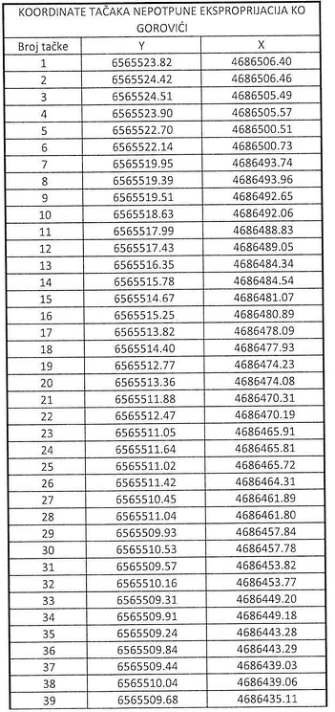

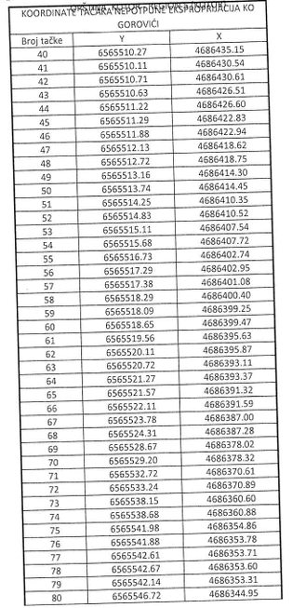
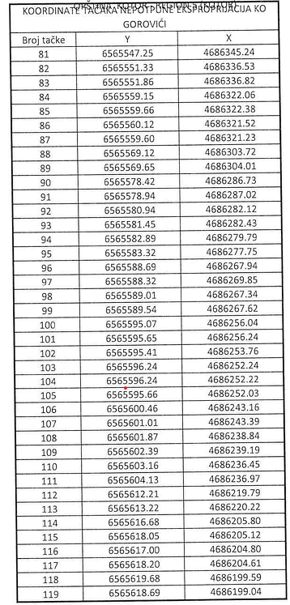
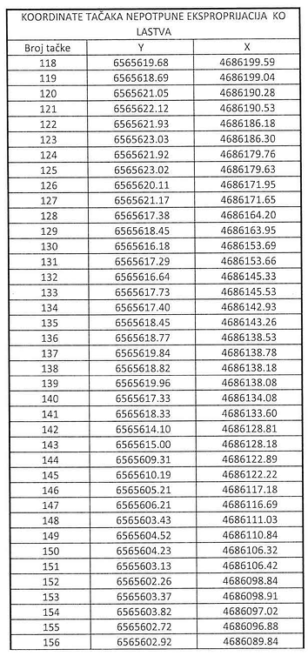

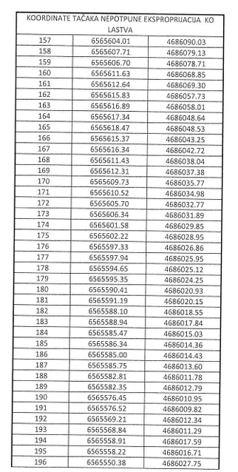
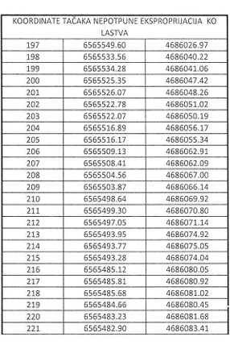
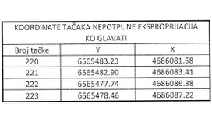

IZRADA TEHNIČKE DOKUMENTACIJE

Projektant je dužan da pri projektovanju koristi podatke sa terena koje će sam prikupiti. U tom smislu dužan je da izvrši analizu okolnog terena i postojeće infrastrukture, na osnovu čega će utvrditi potrebu za izmještanjem postojećih instalacija vodovodne mreže, telekomunikacionih elektroinstalacija, dalekovoda i sl.
Projektant je dužan da uzme u obzir sva prostorna ograničenja za izgradnju. Posebno treba obratiti pažnju na lokacije gdje postoje izgrađeni objekti ili površine posebne namjene.
Detaljan geodetski snimak terena neophodno je obezbijediti kako bi isti poslužio kao podloga za izradu tehničke dokumentacije.
Projekat uraditi u svemu prema važećim standardima i propisima koji uređuju ovu oblast.
Sadržaj cjelokupne tehničke dokumentacije mora biti usklađen sa odredbama Pravilnika o načinu izrade, sadržini i ovjeri tehničke dokumentacije za građenje objekata ("Službeni list Crne Gore", br. 084/26, 090/26, 108/26, 110/26).

Član 3
Glavni projekat za izgradnju navedenog lokalnog objekta od opšteg interesa izradiće se na osnovu ove Odluke, a u skladu sa važećim tehničkim normativima, standardima i normama propisanim odredbama Zakona o izgradnji objekata ("Službeni list Crne Gore", br. 19/25, 92/25, 160/25, 114/26) i Pravilnika o načinu izrade i sadržini tehničke dokumentacije za građenje objekata ("Službeni list Crne Gore", br. 084/26, 090/26, 108/26, 110/26).

Glavni projekat podliježe reviziji u skladu sa čl. 39 Zakona o izgradnji objekata ("Službeni list Crne Gore", br. 19/25, 92/25, 160/25) i u skladu sa čl. 7 Odluke o izgradnji lokalnih objekata od opšteg interesa („Službeni list Crne Gore – opštinski propisi“, broj 14/22, 59/22, 30/23, 12/26).

Član 4
O sprovođenju ove Odluke staraće se CEDIS.
Član 5
Ova Odluka stupa na snagu osmog dana od dana objavljivanja u “Službeni list Crne Gore – opštinski propisi”.
Broj: 11-_______
Kotor, ____2026.godine

SKUPŠTINA OPŠTINE KOTOR
PREDSJEDNIK

Vojin Batuta
O b r a z l o ž e nj e

U skladu sa Odlukom o izgradnji lokalnih objekata od opšteg interesa („Sl.list CG – opštinski propisi“, broj 14/22, 59/22, 30/23, 12/26), a na osnovu inicijative CEDIS-a, ovaj organ je pripremio Nacrt Odluke kojom se utvrđuje lokacija sa elementima urbanističko-tehničkih uslova za izradu projektne dokumentacije za izgradnju dionice četiri 10kV kablovska voda za uklapanje TS 35/10kV “Grbalj 2” od tačke “A”, odnosno tačke “B”, do tačke “U” (u putnom pojasu Bulevara Tivat-Jaz), na djelovima kat.parc. br. 1110/2, 1108/3, 1109/3, 1110/3, 1115/2, 1116/2, 1128/2, 1132/2, 1127, 1126/3, 1126/4 K.O. Gorovići, djelovima kat.parc. br. 63/1, 63/2, 61/2 K.O. Lastva i dijelu 1121/1 K.O. Glavati, opština Kotor (kao i na katastarskim parcelama koje nastanu parcelacijom navedenih parcela).
U cilju obezbjeđivanja pouzdanog i kvalitetnog napajanja električnom energijom potrošača, na području opštine Kotor, CEDIS je planirao izgradnju dionice četiri 10kV kablovska voda za uklapanje TS 35/10kV “Grbalj 2” od tačke “A”, odnosno tačke “B”, do tačke “U” (u putnom pojasu Bulevara Tivat-Jaz), K.O. Gorovići, K.O. Lastva, K.O. Glavati, Opština Kotor.

Nacrt Odluke se stavlja na javnu raspravu u trajanju od 15 dana.

Sekretarijat za urbanizam, stanovanje
i uređenje prostora

